Schüler und Lehrer drücken gemeinsam die Schulbank
Die Höhere Lehranstalt für Umwelt und Wirtschaft in Yspertal ist bekannt für neue und ungewöhnliche Wege in der Ausbildung. Dieses Mal sitzen Lehrer und Schüler gemeinsam als Lernende in der Klasse!

Yspertal - Begleitet von der Jugend – Umwelt - Plattform (JUMP) aus Wien bilden sich Schüler und Lehrer zum Thema Management von Jugend- und Umweltprojekten an der berufsbildenden höheren Schule im Yspertal weiter.

Was wird gemeinsam gelernt?
Ziel dieser Ausbildung für die Lehrkräfte ist die Erweiterung der Methodenpalette in der Projektarbeit mit Schülern. Die Jugendlichen wiederum sollen Möglichkeiten der Mitgestaltung umwelt- und gesellschaftspolitischer Prozessen kennenlernen und dazu motiviert werden, sich aktiv für eine zukunftsfähige Gesellschaft einzusetzen.
Aufgeteilt auf 5 Module erarbeiten die Schülerinnen und Schüler der 4B – Klasse ein Umweltprojekt und erlernen dabei gleichzeitig Grundsätze des Projektmanagements. Kick-Off des Projektes war Anfang November, dabei wurde über verschiedene kreative Methoden eine Projektidee entwickelt. In weiteren Schritten wird die Idee konzeptioniert und umgesetzt. Begleitend dazu werden die Themen Finanzierung und Sponsoring, Öffentlichkeitsarbeit sowie Evaluation der Arbeitsschritte erarbeitet. Als Endergebnis werden die werdenden Umwelt- und Abfallbeauftragte ihr eigenes Umweltprojekt im Rahmen ihrer Ausbildung umsetzen.

Informationstag
Am Freitag, 15. Februar 2013 ab 16.30 Uhr öffnen an einem zusätzlichen Informationstag die Schule und das Internat ihre Türen. Informationen über die berufsbildende höhere Schule mit umweltwirtschaftlichem Schwerpunkt finden Sie unter: http://www.hlaysper.ac.at.
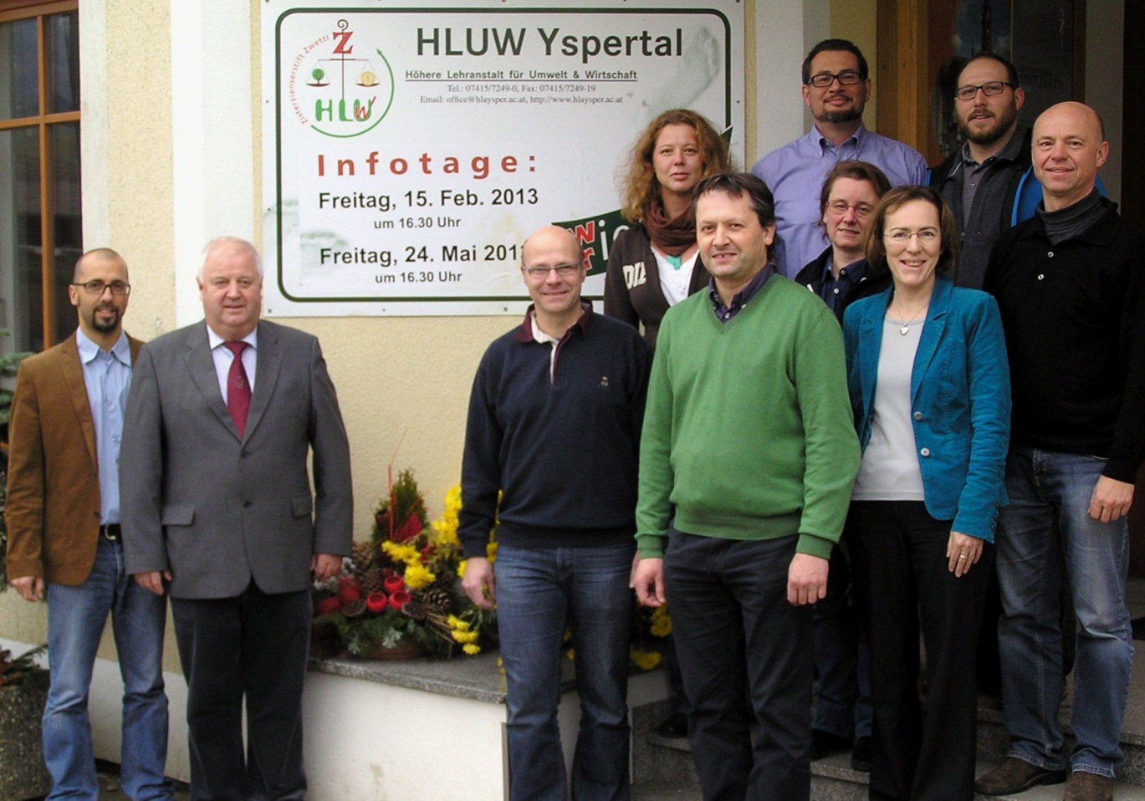
„Management von Jugend- und Umweltprojekten!“ – Seminarreihe an der HLUW Yspertal bei welcher Schüler und Lehrer gemeinsam die Schulbank drücken. (vlnr) DI Peter Böhm, HR Dir. Mag. Johann Zechner, Mag. Michael Hofmann, Mag. Sonja Breinhölder, Mag. Gerhard Hackl, DI Klaus Gramer, Mag. Christine Haselmayer, DI Andrea Reber, DI Johannes Bichl und Mag. Kurt Scharf

